*Załącznik nr 2 do SWZ*

Mapa numer 1

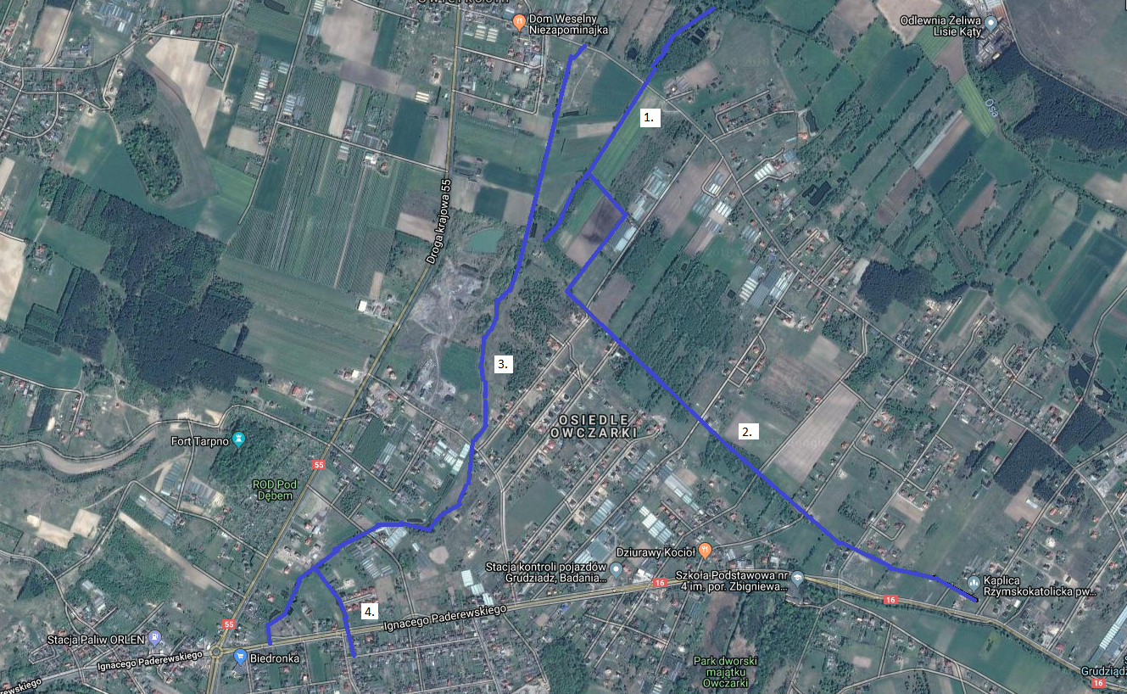

Mapa numer 2

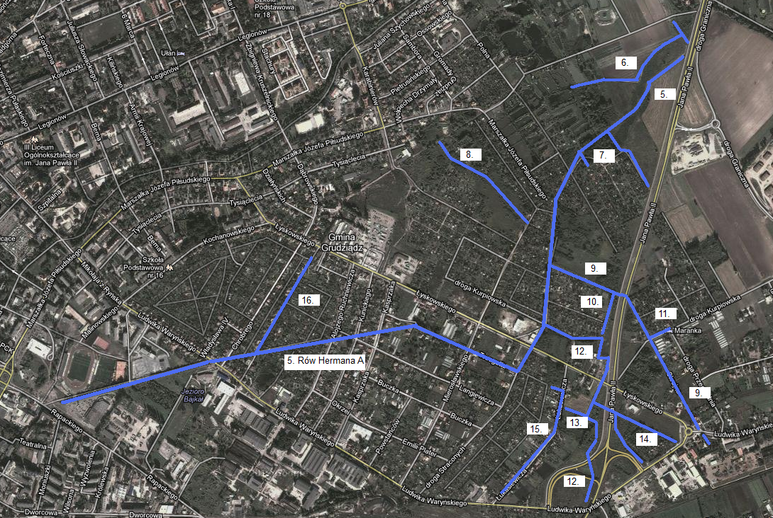

Mapa numer 3

